Keras获取某层输出特征图和模型权重参数
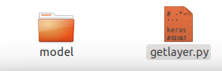
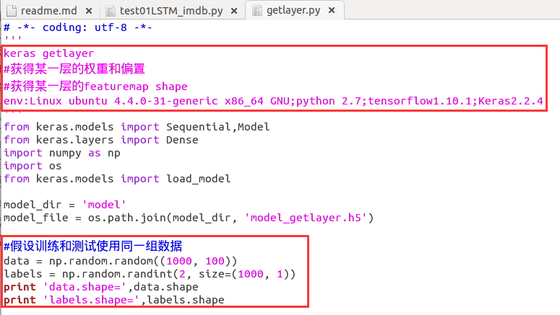
先进行网络搭建和训练保存模型（注释掉红色段子）
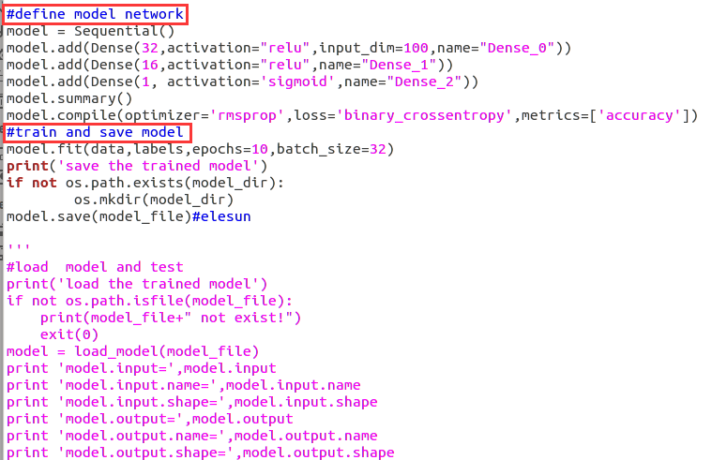
sun@ubuntu:~/sun/RNN_LSTM_GRU_keras$ python getlayer.py

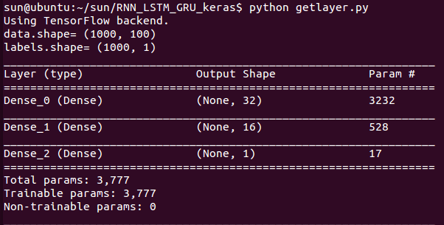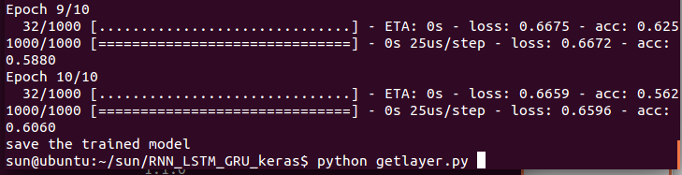
模型里面保存了网络结构+权重参数等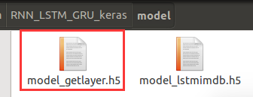
再进行网络模型加载和测试（注释掉红色段子）

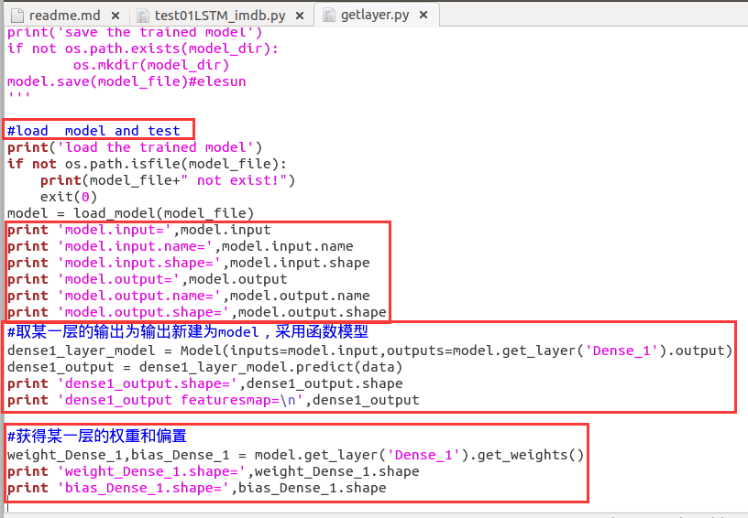
sun@ubuntu:~/sun/RNN_LSTM_GRU_keras$ python getlayer.py
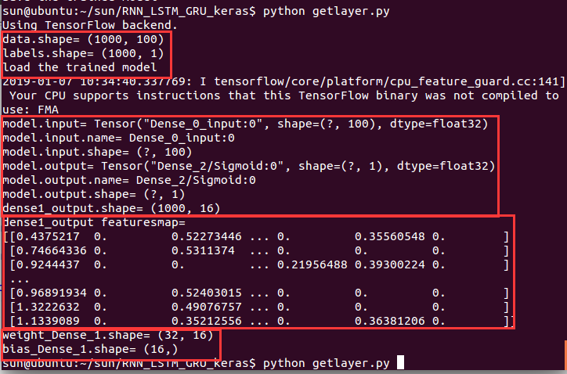
参考：
https://blog.csdn.net/hahajinbu/article/details/77982721
https://www.cnblogs.com/wzdLY/p/9683657.html

